İMALATÇILAR TARAFINDAN YAPILAN MAL İHRACINDA İHRACAT BEDELİNE GÖRE İADE TALEPLERİNDE (338 İADE KODU) YAPILACAK LİSTE GİRİŞLERİNE YÖNELİK AÇIKLAMALAR:
41 Seri No’lu Katma Değer Vergisi Genel Uygulama Tebliğinde Değişiklik Yapılmasına Dair Tebliğ in 8. Maddesinde belirtildiği üzere; İmalatçılar Tarafından Yapılan Mal İhracında İhracat Bedeline Göre İade başlığı kapsamında mükellefler 338 iade kodu ile KDV iadesi talep edebileceklerdir.
İmalatçıların mal ihracatından kaynaklanan bu kapsamda yapacakları iade taleplerinde aranacak belgelerden olan “İndirilecek KDV Listesi” ve “Satış Faturası Listesi” nin İnternet Vergi Dairesi üzerinden elektronik ortamda iletilebilmesi için gerekli düzenlemeler sisteme eklenmiştir.
-İndirilecek KDV Listesine Bilgi Girişi
Mükellefler İnternet Vergi Dairesi üzerinden İhracatın beyan edildiği döneme ait indirilecek KDV listesi ve İhracatın beyan edildiği dönemden önceki son yirmi dört döneme ilişkin indirilecek KDV listesi girişlerini yaparken, aşağıdaki şekilde formdan giriş ve excel girişlerini gerçekleştirebilirler.
NOT 1: İade dönemi önceki 24 dönem için indirilecek KDV listesi yüklenirken, daha önceki iadeler için sisteme yüklenmiş indirilecek listesi/listeleri bulunması halinde sadece sisteme yüklenilmemiş dönemlerin eklenmesi yeterli olacaktır.
NOT 2: İade dönemi öncesi 24 dönem için indirilecek KDV listesi gidilirken, 1 no.lu KDV beyannamelerinde “Ödenmesi Gereken Katma Değer vergisi” olması halinde, ödenecek KDV tutarının bulunduğu dönemden sonraki dönemlere ilişkin indirilecek KDV listesinin yüklenmesi yeterli olacaktır.
NOT 3: İade dönemi öncesi 24 döneme bakılırken mükellefin 24 aydan daha az bir faaliyet süresi var ise mükellefiyete başladığı dönemden itibaren iade istenilen döneme kadar yüklenmesi yeterli olacaktır.
İNDİRİLECEK KDV LİSTESİNE FORMDAN BELGE GİRİŞİ:
Mükellefler formdan giriş gerçekleştirirken aşağıdaki sarı alanda belirtildiği gibi belgenin indirim hakkının kullanıldığı KDV Dönemi alanına ilgili tüm dönemleri ayrı ayrı seçerek giriş gerçekleştirebilir.

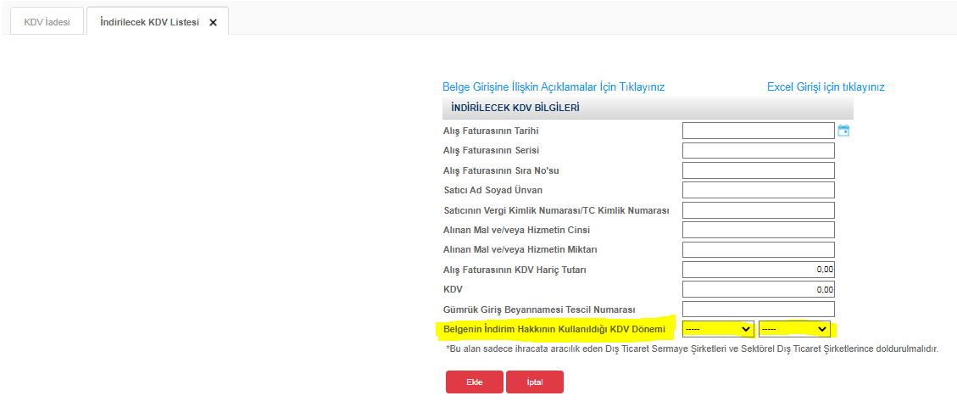

İNDİRİLECEK KDV LİSTESİNE EXCEL LİSTESİ İLE BELGE GİRİŞİ:
Excel girişi yaparken mükellefler yine formdan girişte olduğu gibi belgenin indirim hakkının kullanıldığı KDV Dönemi alanına ilgili tüm dönemleri ayrı ayrı yazarak giriş gerçekleştirebilir.
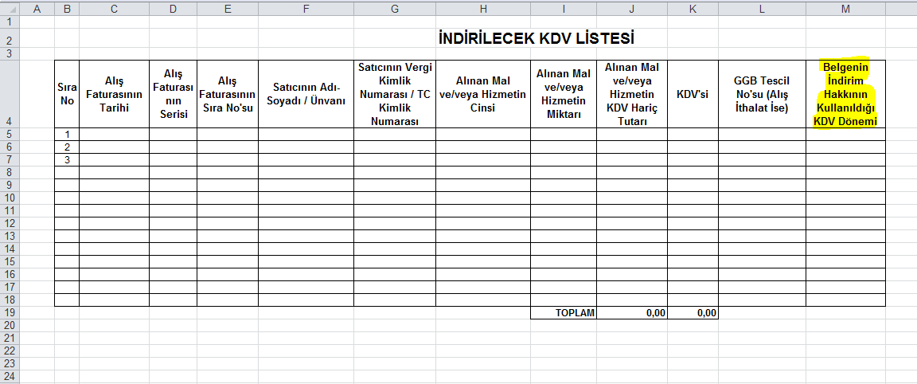

-Satış Faturası Listesine Bilgi Girişi
Mükellefler İnternet Vergi Dairesi üzerinden 338 iade işlem türü için satış faturası listesini formdan giriş şeklinde oluşturacakları zaman “301 ve 338 Beyanname Kodundan İşlem Türüne Yönelik Satış Faturaları Listesine” aşağıdaki gibi İade Hakkı Doğuran İşlem Türü bölümünden 338 işlem kodunu seçerek yükleme işlemini gerçekleştirebilirler.

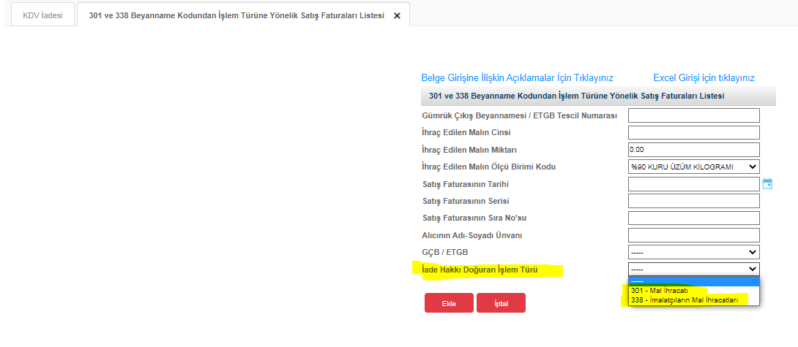

Excel girişi yaparken mükellefler yine formdan girişte olduğu gibi İade Hakkı Doğuran İşlem Türü alanına 338 işlem kodunu yazarak giriş gerçekleştirebilir.
